Чемпионат WorldSkills
Муниципальный этап

Конкурсное задание
по компетенции:
Электроника 10+

ВРЕМЯ ВЫПОЛНЕНИЯ
На выполнение всех заданий отводится 1 час

Краткое описание конкурсного задания

Участникам соревнований предлагается:

- Ответить на тест из 10 вопросов по основам электроники.

- Собрать на макетной плате работающее электронное устройство по предоставленной схеме с использованием дискретных электронных компонентов, подключить питание к макетной плате и проверить работоспособность собранного устройства.

Профессиональные навыки для выполнения конкурсного задания.

- Знание основ электроники (электрическая цепь, электронные компоненты, закон Ома и т.д.).
- Умение читать принципиальную электрическую схему.
- Умение работать с электронными компонентами.
- Умение производить сборку электронной схемы на макетной плате.
- Работа с инструментами и измерительными приборами.
- Знание правил по технике безопасности при работе с электронными компонентами.

Состав макетного поля:
- Батарейный отсек BH363A
- Батарейный клемник.
- Макетная плата на 830 контактных отверстий .

Требования к монтажу:

- Оптимальное количество проволочных перемычек.
- Элементы схемы должны находиться компактно, на оптимальном расстоянии друг к другу, исключающем возможность контактов элементов ножками между собой и иметь возможность удобной замены .
- Соблюдение правил цветовой маркировки соединительных проводников.
- Монтаж схемы выполняется на макетном поле. Соединение электронных компонентов на макетном поле осуществляется проводниками в изоляции. Подключение компонентов к шине питания « + » осуществляется проводниками в изоляции красного или оранжевого цвета.
К шине питания « - » проводниками с изоляцией черного или синего цвета. Межкомпонентные соединения осуществляются проводниками с изоляцией желтого или другого цвета (отличного от цвета для шин питания).

Схема соединений контактных отверстий в макетной плате

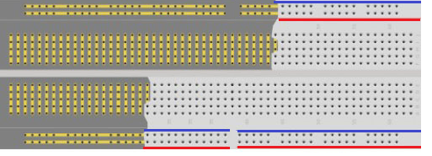

Тест. 10 вопросов по основам электроники.

Название команды _______________________________________________________

1 | Общее сопротивление цепи. | Ответ:
 | 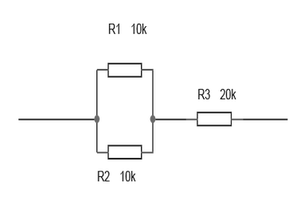 | 25 k  40 k  30 k
2 | Общая емкость цепи. | Ответ:
 | 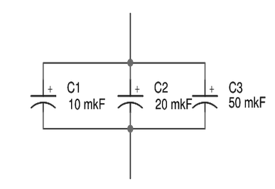 | 40 mkF  80 mkF  10mkF
3 | - Правильное включение светодиода | Ответ:
 | 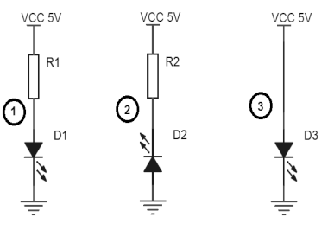 | 1 вариант  2 вариант  3 вариант
4 | Постоянный ток. График. | Ответ:
 | 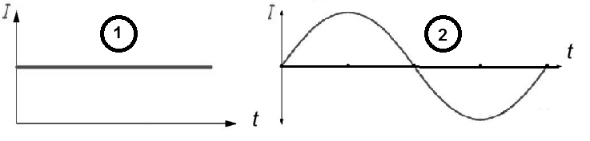 | 1 вариант  2 вариант
5 | Закон Ома . | Ответ:
 | 1. I=R/U,  2. I=U/R,  3. I=U*R | 1 вариант  2 вариант  3 вариант
6 | Условное графическое обозначение. Радиоэлемент. | Ответ:
 | 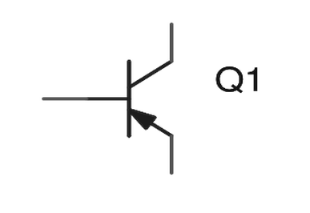 | транзистор  резистор  диод
7 | Номинал резистора | Ответ:
 | 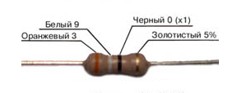 | 220 Oм  39 Ком  39 Oм
8 | Напряжение батареи типа «Крона» | Ответ:
 | 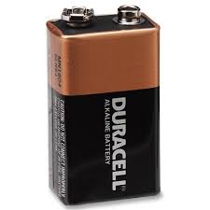 | 5 вольт  12 вольт  9 вольт
9 | Условное графическое обозначение. Фотодиод | Ответ:
 | 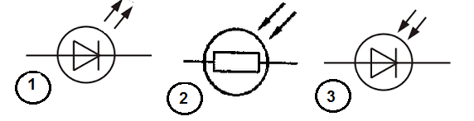 | 1 вариант  2 вариант  3 вариант
10 | Правильное включение транзистора. | Ответ:
 | 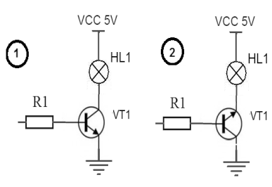 | 1 вариант  2 вариант

Собрать на макетной плате устройство «Мигалка на светодиодах» по принципиальной электрической схеме.

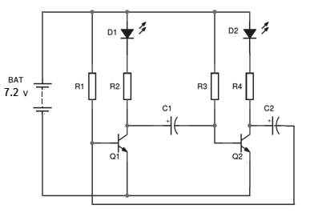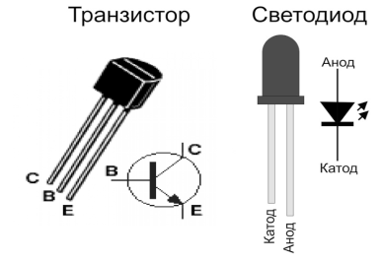

Описание работы схемы «Мигалка на светодиодах»:
«Мигалка на светодиодах» на транзисторах — это несложный автомат световых эффектов, который можно применить в различных декоративных устройствах. Каскады из транзисторов соединены как бы в кольцо, образуя мультивибратор. Скорость переключения светодиодов зависит от величины резисторов R1, R3 и конденсаторов С1, С2.
Сборку устройства удобнее производить покаскадно. Обратите внимание на соблюдение правил цветовой маркировки соединительных проводников. Сначала устанавливается транзистор Q1. Эмиттер соединяется перемычкой с минусом батареи. К базе подключаются резистор R1. К коллектору подключаются резистор R2 и светодиод D1, конденсатор С1 с соблюдением полярности. Затем собирается 2-ой каскад.
Спецификация

№  п/п | Позиционное  обозначение | Наименование | Количество
Резисторы
1 | R1,R3 | 10 кОм | 2
2 | R2,R4 | 220 Ом | 2
Конденсаторы
1 | С1,C2 | 220 мкФ х 16 В | 2
Светодиоды
1 | D1,D2 | 5 мм | 2
Транзисторы
1 | Q1,Q2 | BC547 | 2

Примечание.

1. За грубые нарушения требований по охране труда, которые привели к порче оборудования, инструмента, травме или созданию аварийной ситуации, участник отстраняется от дальнейшего участия в конкурсе.
2. При равном количестве баллов преимущество отдается участнику, выполнившему задания быстрее.

Общие требования по охране труда.

Участники должны знать и строго выполнять требования по охране труда и правила внутреннего распорядка во время проведения конкурса. На конкурсном участке необходимо наличие аптечки.

Оборудование и материалы (на одну команду из 2-х человек):
ОБОРУДОВАНИЕ | Количество
Цифровой мультиметр | 1
Пинцет | 1
Макетное поле | 1
РАСХОДНЫЕ МАТЕРИАЛЫ
Элементная база для сборки на макетной плате | 1 комплект
РАБОЧЕЕ МЕСТО
Стол | 1
Стул | 2

*Во время проведения соревнований возможны изменения в регламенте

